113年9月3日餐點照片
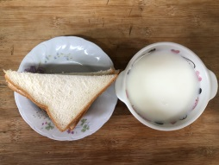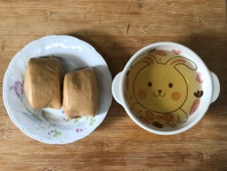
早餐(三明治、牛奶) 下午點心(頭黑糖饅、麥茶)
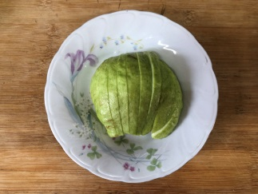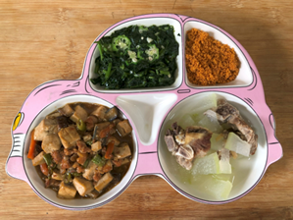
午餐(旗魚鬆、麻婆豆腐、炒地瓜葉、排骨冬瓜湯、芭樂)

